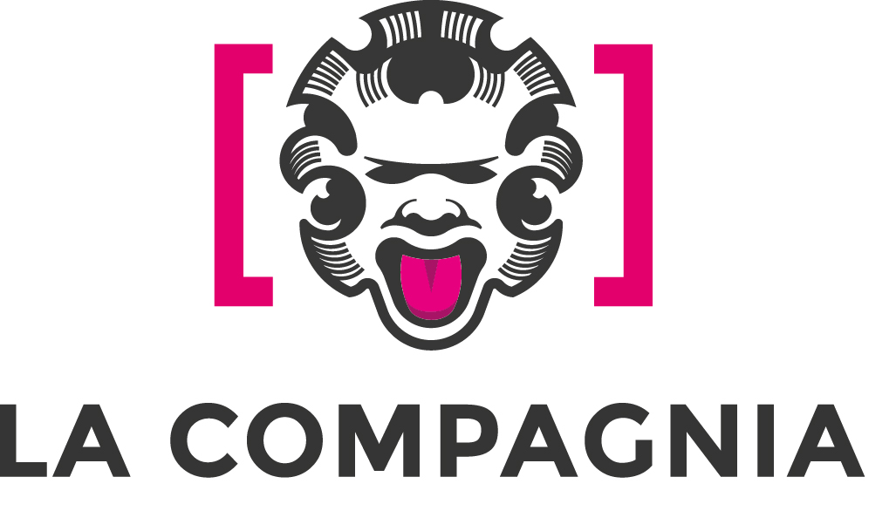

COMUNICATO STAMPA 13-03-2023

FilmOpera
La grande opera lirica sbarca al cinema

In programma 6 appuntamenti, a cura del critico cinematografico Gabriele Rizza e in collaborazione con il Teatro del Maggio – Maggio Musicale Fiorentino
Cinema La Compagnia, da martedì 14 marzo a mercoledì 10 maggio

Prende il via martedì 14 marzo (ore 16.30), al cinema La Compagnia di Firenze (via Cavour 50/r), la rassegna FilmOpera: una selezione di sei film, a cura del critico cinematografico Gabriele Rizza, in collaborazione con il Teatro del Maggio – Maggio Musicale Fiorentino.
In programma, da martedì 14 marzo, fino a mercoledì 10 maggio, i film che raccontano la grande opera lirica, con le trasposizioni cinematografiche realizzate da alcuni dei più grandi maestri del cinema: da Franco Zeffirelli a Ingmar Bergman, da Joseph Losey a Francesco Rosi e Mario Martone.
Film firmati da autori di un cinema sofisticato e colto, che dell’opera lirica hanno colto gli aspetti più profondi, portando in scena i sentimenti dei personaggi, creati dai più noti compositori musicali, come Giuseppe Verdi, Wolfgang Amadeus Mozart e George Bizet.

“I film tratti da opere” – afferma il curatore della rassegna, il critico Gabriele Rizza – “ebbero una grande diffusione (e conseguente successo in termini economici) durante il periodo del muto quando non si potevano “ascoltare”. Un fenomeno che, soprattutto in Italia, godette di grande fortuna. Il popolo del melodramma era il popolo delle città, dei villaggi, delle campagne, della penisola tutta, che su quelle pagine si riconosceva (e identificava) assente una vera scrittura narrativa. Il genere naturalmente si è evoluto a fianco della Settima Arte, ma sempre restando fedele a se stesso, mai eclissandosi del tutto, anche quando sembrava sorpassato e anacronistico, e il declino sembrava segnato, sempre però risorgendo, rinnovandosi, riprendendo fiato (il belcanto è un bacino inestimabile e fruttifero), dando vita nel corso degli anni a sottogeneri, contaminazioni, sperimentazioni, parallelismi, trascrizioni, ridefinizioni e via di seguito anche da parte di insospettabili e autorevolissimi “autori” che al genere non sembravano dediti: vedi Bergman, Losey, Rosi, qui presenti con esaltanti capolavori, ciascuno a suo modo espressione di una inedita full immersion. Non poteva mancare il contributo di chi al melodramma ha legato il suo nome, come Franco Zeffirelli, né quello di un regista come Mario Martone che ora del palcoscenico operistico esplora il potenziale offerto dal mezzo televisivo. Infine, l’omaggio a Maria Callas ricuce il tutto nel “realismo” teatrale della sua inimitabile voce”.

Il primo appuntamento, martedì 14 marzo (ore 16.30) è con il film Otello, di Franco Zeffirelli (1986, Italia e Paesi Bassi, 122’). Introduce il film il critico Gabriele Rizza.
Erede della lezione di Luchino Visconti, Franco Zeffirelli, nel 1983, rompe il ghiaccio delle sue trasposizioni delle opere al cinema, con La Traviata, che racconta l’ipocrisia borghese e la strada forzata, per la protagonista, di azzerare i suoi sentimenti, di sacrificare i suoi sogni di speranza, la sua voglia di libertà. Otello è invece una tragedia della maturità, per il regista fiorentino, che va ad indagare sui sentimenti di un uomo adulto, che si scopre vulnerabile.

I protagonisti del film sono Placido Domingo e Katia Ricciarelli che, per l’opera di Zeffirelli, realizzano un vero gigantismo spettacolare, tanto sfrenato quanto visivamente frastornante. La musica di Verdi e il libretto di Arrigo Boito sono rispettati con qualche libertà: vedi l’aggiunta di alcune danze, vedi alcuni tagli, fra cui la “Canzone del Salce”.

La rassegna prosegue con seguenti appuntamenti:

- Martedì 21 marzo, ore 16.30, Il flauto magico, di Ingmar Bergman

- Mercoledì 19 aprile, ore 16.00, Don Giovanni, di Joseph Losey

- Mercoledì 26 aprile, Carmen, ore 16.30, di Francesco Rosi

- Mercoledì 3 maggio, ore 16.30, La traviata, di Mario Martone

- Mercoledì 10 maggio, ore 16.30, Maria Callas At Covent Garden – London 1962 & 1964, di Franco Zeffirelli, Georges Prêtre e Carlo Felice Cillario.

INGRESSO: intero 4€, ridotto a 3€ per gli abbonati Amici della Musica e del Maggio Musicale Fiorentino, ai giovani possessori di Maggio Card e ai possessori di biglietti delle opere in programmazione nei prossimi mesi al Teatro del Maggio (The Rake’s Progress, Carmen, La traviata, Don Giovanni, Otello, Die Meistersinger von Nurnberg).

Info: www.cinemalacompagnia.it

Resp. Ufficio stampa Area Cinema Fst - Elisabetta Vagaggini 055 2719050 – 3473353564
Ufficio comunicazione Camilla Silei c.silei@fst.it 0552719066 - Info: press.areacinema@fst.it

